**Разминка "Как здороваются люди в разных странах"**

**Инструкция:**

1. Участники объединяются в пары и приветствуют друг друга в соответствии с названной страной.

2. Водящий поочередно подает команды: Япония, Остров Пасхи, Замбезия, Таиланд, Латинская Америка.

3. Перед разминкой проводится демоверсия согласно особенностям приветствия:

**а) Япония.** Упражнение заключается в следующем:

**- Японцы** при встрече кланяются: чем ниже и медленнее, тем важнее персона. Самый низкий и уважительный — сакэйрэй, средний — под углом 30 градусов, легкий — всего на 15 градусов. При этом они говорят «конничива» т.е. «День настал».

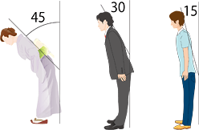

**б) Остров Пасхи.** Упражнение заключается в следующем:

- Жители острова **Пасхи** вытягивают перед собой кулаки на уровне груди, затем поднимают их над головой и, разжав, «кидают» руки вниз.

**в) Замбезия(провинция в Мозамбик).**

Упражнение заключается в следующем:

- В **Замбезии** при приветствии люди приседают и хлопают в ладоши.

**г) Таиланд.** Упражнение заключается в следующем:

- Принято складывать ладони на уровне груди, а затем наклоняться так, чтобы Большие пальцы рук касались подбородка, а средние лба.

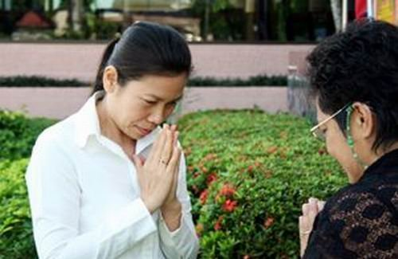

**д) Страны Латинской Америки.**  Упражнение заключается в следующем:

- Жаркие по своей натуре представители **Латинской Америки** при встрече восклицают «буэнос диас» и обнимают друг друга, одновременно похлопывая по плечам.

**Результат: создание в группе атмосферы близости, веселья, доверия.**